Одеський національний медичний університет
Кафедра інфекційних хвороб

Методична розробка 6.5.
семінарського заняття для інтернів-інфекціоністів
з теми: “ Диференційна діагностика ангін.”

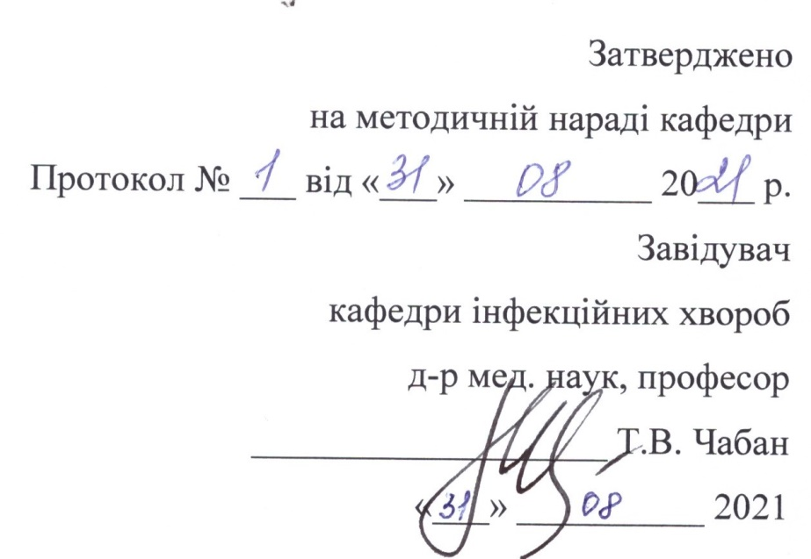

тривалість заняття – 6 годин.
Актуальність теми:
Захворювання з синдромом ангіни інфекційної та неінфекційної етіології часто зустрічаються в практиці лікаря буль-якої спеціальності. Своєчасно встановлений правильний діагноз обумовлює подальшу тактику лікування.
навчальна мета заняття:
навчити інтернів особливостям проведення диференційного діагнозу зі схожими захворюваннями, надати інтернам можливість оволодіти практичними навичками – провести об’єктивний огляд хворого, скласти план обстеження та лікування, запомнити медичну документацію.
Інтерни повиннні знати:
- етіологію хвороби (основні властивості збудника, фактори патогенності, стійкість у зовнішньому середовищі чутливість, резистентність до хіміотерапевтичних препаратів);
  - епідеміологію хвороби (механізм, шляхи та фактори передачі збудника, сезонність, вікові особливості);
  - патогенез хвороби та основних клінічних симптомів;
  - клінічну класифікацію;
  - клінічні прояви хвороби в різні її періоди перебігу, варіанти клінічного перебігу;
  - ускладнення; наслідки;
  - принципи і методи лабораторної діагностики з урахуванням періоду хвороби;
  - основні принципи лікування;
  - критичні стани, які можуть виникнути при цій хворобі;
  - тактику лікаря щодо надання невідкладної допомоги на догоспітальному етапі; можливості лікування хворого в амбулаторних умовах і тактику лікаря при цьому;
  - перелік інфекційних хвороб, що вимагають обов'язкової госпіталізації незалежно від важкості перебігу.
Інтерни повинні вміти:
  - зібрати анамнез захворювання;
  - зібрати цілеспрямований епідеміологічний анамнез;
  - провести об’єктивний огляд хворого;
  - встановити і обгрунтувати клінічний діагноз;
  - провести клінічну диференційну діагностику;
  - призначити необхідне обстеження;
  - інтерпретувати результати отриманих лабораторних показників;
  - призначити необхідне лікування;
  - вирішити при необхідності питання екстреної профілактики.
Контрольні питання:
- Етіологія ботулізму;
- Епідеміологія ботулізму;
- Ланки патогенезу ботулізму;
- Патанатомія ботулізму;
- Клінічні прояви ботулізму в сучасних умовах;
- Ускладнення ботулізму;
- Методи лабораторної діагностики ботулізму;
- Диференційна діагностика ботулізму;
- Принципи терапії хворих на ботулізм.
- Правила виписування хворих на ботулізм із стаціонару.
Місце проведення заняття:
  - відділення Одеської міської клінічної інфекційної лікарні;
  - навчальні кімнати кафедри інфекційних хвороб
Форми контролю:
- поточний контроль;
- рішення ситуаційних задач;
- залікове заняття в кінці циклу;
- комп’ютерний контроль.

Зміст заняття.
Діагностика дифтерії будь-якої локалізації представляє визначену складність, оскільки вона схожа з багатьма хворобами інфекційного і неінфекційного походження. Число діагностичних помилок збільшилося в період ліквідації дифтерії, при спорадичній захворюваності, тому що зникла сторожкість у відношенні цієї інфекції. Найбільше часто помилки допускаються при дифтерії ротоглотки - найпоширенішій формі хвороби.
Найбільші труднощі для клінічної діагностики представляє локалізована форма дифтерії ротоглотки. Хвороба варто запідозрити при наявності щільних і блискучих нальотів, розташованих на опуклій поверхні мигдалин, набряклості їх, що відповідає просторості нальоту, обмеженої гіперемії слизуватої оболонки у виді ободка із синюшним відтінком. Яскрава дифузійна гіперемія, що поширюється на усі відділи ротоглотки, не характерна для локалізованої дифтерії. Відсутність набряку мигдалин при великих нальотах на них свідчить проти дифтерії. У процесі спостереження за хворими виявляються інші симптоми, що допомагають у постановці діагнозу. Так, для локалізованої дифтерії ротоглотки характерні короткочасна (1-3 дня) гарячка, зникнення болю при ковтанні через 2-3 дня при нальотах, що зберігаються.
Варто мати на увазі, що в облич, що страждають хронічним тонзилітом, симптоми дифтерії можуть бути перекручені. У таких хворих довгостроково зберігається гарячка, нальоти розташовуються в лакунах гіпертрофованих мигдалин, а гіперемія слизуватої оболонки має дифузійний характер. При відсутності переконливих симптомів ангіна в хворого, що знаходиться у вогнищі дифтерії, навіть при відсутності бактеріологічного підтвердження діагнозу повинна розцінюватися як дифтерія.
Частіше інших хвороб, локалізовану дифтерію ротоглотки приходиться диференціювати з фолікулярною і лакунарною ангінами стрептококової і стафілококової етіології. Для цих захворювань характерна значна інтоксикація (розбитість, слабість, ломота в суглобах, головний біль) навіть при незначних нальотах на мигдалинах. Відрізняється і вид нальотів, що розташовуються по ходу лакун і мають пухку, грузлу консистенцію, жовтий чи зеленуватий колір. Нальоти осередкові чи суцільні звичайно тьмяні, легко віддаляються шпателем. Гіперемія слизуватої оболонки частіше яскрава і дифузійна. Зовнішній вигляд хворого також різний: для дифтерії характерна блідість, а для ангіни - гарячковий рум'янець, блиск очей, яскравість і сухість губ.
Виразково-некротична ангіну Сімановського — Венсана нерідко приймають за дифтерію, і навпаки. Особливістю цієї ангіни є чи відсутність незначна виразність інтоксикації. Температура субфебрильна чи нормальна, біль при ковтанні незначна. Процес, як правило, однобічний. На мигдалині розвивається виразка, що має форму кратера, покритого творожистим нальотом зеленуватого кольору. Ділянки некрозу можна знайти також на піднебінній дужці, чи язичку м'якому небі.
Ангінозна форма туляремії має подібність з дифтерією по виду накладень на мигдалинах, але відрізняється вона порівняно пізньою появою (на 3—5-і доба), відсутністю набряку мигдалини, виразково-некротичним характером ураження (наліт не тільки не піднімається над рівнем здорової тканини, але і розташовується нижче його), значним збільшенням реґіонарних лімфатичних вузлів, що продовжують збільшуватися і після зникнення тонзиліту.
Некротична ангіна при скарлатині може бути розцінена
як дифтерія внаслідок просторості ділянок ураження і щільної спаяності нальотів з поверхнею мигдалин. Однак у цьому випадку уражені ділянки мигдалин не піднімаються над рівнем здорової тканини, набряк слизуватої оболонки слабкий, а гіперемія відрізняється надзвичайною яскравістю й у той же час має чітку границю. Необхідно також враховувати зовнішній вигляд хворого, яскраву гіперемію щік і блідість носо-губного трикутника. Поява дрібнокрапчатого висипу в типових для скарлатини місцях вирішує питання про діагноз.
Дифтерія ротоглотки розповсюджена розпізнається легше, ніж локалізована: поширення нальотів з мигдалин на сусідні відділи ротоглотки — піднебінні дужки, язичок — указує на неординарність процесу. На користь дифтерії свідчить набряк слизуватої оболонки. При діагностиці розповсюдженої дифтерії необхідно переконатися у відсутності набряку підшкірної клітковини шиї, щоб не «пропустити» токсичну дифтерію.
Дифтерія ротоглотки токсична характеризується особливо яскравою клінічною картиною, проте, саме при ній допускається найбільша кількість помилок, як у дітей, так і в дорослих. Основна причина цього полягає, очевидно, у порівняльній рідкості токсичної дифтерії і відсутності в зв'язку з цим особистих спостережень у лікаря, що допомагають розпізнати хворобу. Основними симптомами раннього періоду токсичної дифтерії є набряк підшкірної клітковини шиї, набряк слизуватої оболонки ротоглотки і розповсюджені нальоти в ній.
Інфекційний мононуклеоз іноді приходиться диференціювати з токсичною дифтерією. Подібність додають нальоти на мигдалинах нерівномірної товщини, пастозність підшкірної клітковини шиї над збільшеними лімфатичними вузлами. На відміну від токсичної дифтерії інфекційний мононуклеоз розвивається поступово, пухкі нальоти на мигдалинах з'являються не раніше 3-4го дня, порівняно легко віддаляються шпателем і розтираються. Тривала гарячка, поліаденіт з переважним збільшенням задньошийних лімфатичних вузлів, гепатолієнальний синдром і характерна картина периферичної крові, у якій переважають одноядерні клітки, свідчать про інфекційний мононуклеоз.
Лабораторна діагностика.
Мікробіологічні методи. Сучасна мікробіологічна діагностика дифтерії заснована на виділенні чистої культури й ідентифікації збудника по культурально-морфологічним, біохімічним і токсигеним властивостям. При цьому слід строго дотримуватися ряду умов. Слиз з ротоглотки і носа, а також секрет з інших ділянок локалізації патологічного процесу збирають окремими тампонами до прийому їжі чи після не менш 2 ч, а також до полоскання й інших видів лікування (краплі, мазі, промивання, тампони).
Велике значення має правильне узяття матеріалу для дослідження. У ротоглотке слиз знімають обертальними рухами тампона з мигдалин, піднебінних дужок, язичка і задньої стінки ковтки обов'язково за допомогою шпателя, не стосуючись слизуватих оболонок щік і мови. При наявності нальотів фібринозного характеру матеріал варто брати як з уражених, так і з прилягаючих до них здорових тканин. Для прямої бактеріоскопії в лабораторію направляють невелику частину вилученої плівки, ретельно розтертої між стеклами, або мазок узятий окремим тампоном. Забір матеріалу з носа варто проводити після ретельного попереднього очищення його від слизу сухим ватяним чи тампоном після высмаркивания.
Хоча раціоналізація деяких етапів бактеріологічного дослідження трохи прискорює терміни проведення аналізу, вони все-таки залишаються досить тривалими і не забезпечують ранню діагностику дифтерії.
Серологічні, імунохімічні й імунологічні методи грають усе більш важливу роль у діагностиці й епідеміологічній оцінці хвороб. На їхній основі розроблені методи прискореного визначення дифтерійного токсину в чистих і змішаних культурах при вирощуванні їх у рідких живильних і середовищах інших субстратах.
Серологічні реакції застосовують для вивчення колективного імунітету. Найбільш доступної, простий і досить інформативної є РПГА.

Література.
Основна література
1. Інфекційні хвороби: підручник (ВНЗ ІV р. а.) / О.А. Голубовська, М.А. Андрейчин, А.В. Шкурба та ін.; за ред. О.А. Голубовської. — 2-е вид. – К.: ВСВ «Медицина», 2018. – 688 с. + 12 кольор. вкл.
2. Інфекційні хвороби. Курс лекцій: навчальний посібник / Є.В. Нікітін, К.Л. Сервецький, Т.В. Чабан [та ін.]. – Одеса: ОНМедУ, 2012. – 252 с. – (Серія «бібліотека студента-медика»).
3. Інфекційні хвороби: підручник : у 2 т. / за ред. В.П. Малого, М.А. Андрейчина. - Львів: «Магнолія 2006», 2018. – Е. 1. – 652 с.
4. Інфекційні хвороби: енциклопедичний довідник / за ред. Крамарьова С.О., Голубовської О.А. К. : ТОВ «РА-ГАРМОНІЯ», 2018. – 592 с.
5. Невідкладна інфектологія: навч. посіб. / В.М. Козько, А.В. Бондаренко, Г.О. Соломенник та ін.; за ред. В.М. Козька. – 2-е вид., переробл. і допов. – К. : ВСВ «Медицина», 2018. – 120 с.
6. Атлас дитячих інфекційних хвороб. Червона Книга = Red Book Atlas of Pediatric Infectious Diseases / Керол Дж. Бейкер; переклад 3-го англ. видання. К.: ВСВ «Медицина», 2019. – 744 с.
7. Методичні розробки для інтернів (згідно теми заняття)

Додаткова література
1. Атлас інфекційних хвороб / М. А. Андрейчин [та ін.]; за ред. М. А. Андрейчина. - 2-е вид., випр. і допов. - Тернопіль: Підруч. і посіб., 2017. - 287 с.
2. Методи клінічного обстеження і семіотика інфекційних захворювань: навчальний посібник (за ред. В.І. Трихліба). – К.: ФОП Чалчинська Н.В., 2017. – 612 с.
3. «Внутрішні хвороби. Підручник, заснований на принципах доказової медицини 2018/19». Практична медицина, Краків, Польща. 2018 –1632 с.
4. Infectious diseases: Підручник для мед. ун-тів, інст., акад. Затверджено МОН і МОЗ / Голубовська О.А., Андрейчин М.А., Шкурба А.В.; за ред. О.А. Голубовської. К.: ВСВ «Медицина», 2018. – 664 с.
6. Harrison’s Principles of internal medicine. 19th edition /edited by Anthony S. Fauci, Dennis L Kasper, Dan L. Longo [et all]. – New York. - 2017. – 2340 p.
7. Pediatric Infectious Diseases: textbook / S.O. Kramarov, O.B. Nadraga, L.V. Pypa et al. — 4th edition К.: ВСВ «Медицина», 2020. – 240 с.
8. General epidemiology: study guide (IV a. l.) / N.O. Vynograd. — 3rd edition, corrected К.: ВСВ «Медицина», 2017. – 128 с.
9. Tropical infections: manual / ed. by M.A. Andreychyn, V.D. Moskaliuk. – Lviv : «Magnolia 2006», 2019. – 220 p.
10. Лабораторный справочник «СИНЭВО» [О.В. Небыльцова, Ж.А. Климова, Г.А. Носенко и др.] / под ред. О.В. Небыльцовой. – К.: ООО «Доктор-Медиа», 2015. – 420 с.
11. Рекомендації міжнародних організацій

Information resources
1. World Health Organization - http://www.who.int
2. Centers for disefases control and prevention - http: //www.cdc


Методичну розробку склала
кандидат медичних наук,
доцент кафедри інфекційних хвороб А.Л.Роганкова

